KIT 20

Spécification fonctionnelle et d’architecture

*(Spécifications ou Conception Générale)*

*Intitulé du Projet* *(lien avec solution proposée)*

|  |  |  |
| --- | --- | --- |
|  |  | **Préparé par: Auteur**  **Préparé le : jj/mm/aa** |

*Version 2013*

Description du document

|  |  |  |  |
| --- | --- | --- | --- |
| Nom du Projet : | Nom du projet | | |
| Nom du chef de projet : | Nom du Chef de Projet | N° de version : n° xx |  |
| Préparé par : | Nom du Rédacteur | Date de version : | Date de rédaction |
| Revu par : | Nom du valideur | Date de revue : | Date de validation |

Liste de distribution

| **De** | **Date** | **Téléphone** |
| --- | --- | --- |
|  |  |  |
|  |  |  |

| **A** | **Action\*** | **Date** | **Téléphone** |
| --- | --- | --- | --- |
|  |  |  |  |
|  |  |  |  |
|  |  |  |  |
|  |  |  |  |

* Types d'action : Approbation, Revue, Information, Fichier, Action nécessaire, Organisation de réunion, Autre (à préciser)

Historique des versions

| N° de version | Date de version | Revue par | Description | Nom du fichier |
| --- | --- | --- | --- | --- |
| V0.1 |  |  |  |  |
| V0.2 |  |  |  |  |
| V1.0 |  |  |  |  |

Acceptation

| Client | Date et Signature | Chef de Projet | Date et Signature |
| --- | --- | --- | --- |
|  |  |  |  |

**Sommaire**

1 Synthèse 4

1.1 Du contexte du client : métier, organisation… 4

1.2 Du cahier des charges 4

2 Les objectifs retenus pour le projet 5

2.1 L’architecture cible : 5

2.1.1 Analyse du projet suivant les 4 critères : 5

2.1.2 Les grandes orientations prises 5

2.1.3 Les nouveaux choix faits sur les briques principales : 6

2.2 Le référentiel actuel, ses modifications et/ou évolutions : 6

2.3 L’architecture actuelle 6

2.4 La démarche de déploiement et/ou de migration : 6

2.5 Exploitation de la solution : 6

2.6 Support de la solution : 7

2.7 Risques identifiés et leur gestion 7

3 La cadre de développement de l’application 7

3.1 Cycle de vie de l’application et logigramme 7

3.2 Les principes retenues pour la charte graphique 8

4 Les orientations pour les tests 9

4.1 Le principe du plan de test 9

4.2 Sa chronologie 10

5 Annexes : 11

# Synthèse

Le but est de présenter l’activité, de décrire l’entreprise, de détailler le projet à développer ; à la fois pour ses équipes et pour le client. Cette synthèse est en deux parties :

## Du contexte du client : métier, organisation…

Faire une description globale de l’activité du client (sa fiche d’identité), en partant de son domaine d’activité : banque, fabrication, service ….*n’hésitez pas à présenter sous forme de schémas et/ou tableaux quand c’est possible.*

Les points principaux points à traiter sont les suivants :

* Son (ou ses) marché(s) et la concurrence
* Le cycle de vie de l’activité de l’entreprise
* Sur combien de continents : géographie
* Ses partenaires majeurs
* Les principaux chiffres (volumétrie) qui le caractérise
* …

Et aussi les grandes lignes de son organisation :

* les grands départements : finances, marketing, production….
* Répartition entre le siège et les autres sites
* Comment est structurée sa DSI : entre siège central et autres sites, comment sont réparties les équipes : d’étude, d’exploitation et de support
* …

Inclure les chiffres (volumétries) qui caractérisent votre client : chiffre d’affaire, nombre d’employés, leur répartition….

## Du cahier des charges

C’est le résumé des objectifs du projet, vous indiquez :

* 1. Les grandes lignes des attentes du client : *objectifs de son projet*
  2. Les SLRs souhaités

C’est le bilan de vos notes lors de la lecture du cahier des charges, elles portent sur les aspects suivants :

* + - L’objectif global du  projet
    - Les attentes des métiers sur le projet : *les points clés, les livrables…*
    - Les principaux chiffres (volumétrie)
    - Les SLR indiqués par le client : *éventuellement sous forme d’un tableau*
    - La maturité des utilisateurs : *en fonction des populations*
    - les délais attendus: *fournir un macro planning*
    - Et autres points que vous jugez utiles…

Par exemple dans les TPs Scope et Méthodologie vous avez déjà récolté beaucoup d’informations.

Nota : *Pour alléger le texte, vous pouvez mettre des pointeurs sur des documents techniques fournis par le client ; ou créer une annexe.*

# Les objectifs retenus pour le projet

Rappel : lors de la rédaction de la spécification nous sommes après la signature du contrat ; les SLR sont devenus des SLO.

Votre résumé du cahier des charges du projet couvre :

1. L’architecture cible
2. Le référentiel actuel et ses modifications
3. L’architecture actuelle et les liens avec le nouveau projet *: ce qui va bouger*
4. Déploiement, exploitation et support *: les grandes orientations retenues*
5. Les risques techniques identifiés : *propre à l’architecture et développement du logiciel*

## L’architecture cible :

A partir du bilan de votre analyse (voir les TPs précédents), vous décrivez les chapitres suivants.

### Analyse du projet suivant les 4 critères :

Démarche décrite dans la formation *’L’APPROCHE d’un PROJET et SES SOLUTIONS ARCHITECTURALES*’ et lors du TP méthodologie. Résumez ici les aspects majeurs :

* Géographique
* Volumétrie
* Maturité : identifiez ici si une conduite du changement et/ou des formations sont à prévoir
* Les niveaux de service
* Les SLO retenus après les négociations et signature du contrat pour le projet.

### Les grandes orientations prises

Structure macro de l’architecture en fin de projet :

* Schéma d’ensemble
* Les dépendances avec les autres applications existantes
* Où sont les serveurs principaux, et leurs de réplication *(s’il y en a)*
* Les bases de données : la base principale et ses réplications *(s’il y en a)*
* Comment se font les accès utilisateurs (interne, externe, mobile …)
* …

### Les nouveaux choix faits sur les briques principales :

* + Serveur
  + Poste de travail
  + Réseau
  + Données
  + application

## Le référentiel actuel, ses modifications et/ou évolutions :

Rappelez le référentiel d’origine et décrivez les évolutions. En complément du texte, un schéma doit montrer les liens avec le moteur informatique tel qu’il sera à terme.

* + L’annuaire
  + Sécurité
  + OS serveur…
  + Bases de données
  + …

## L’architecture actuelle

Faire un bref rappel de sa structure actuelle, puis indiquez ce qui va évoluer ou disparaitre : votre réponse est un ensemble de schémas et de textes d’explication associés

## La démarche de déploiement et/ou de migration :

Le mode de déploiement prévu *(dans les grandes lignes)*

* Si c’est progressif ou frontal,
* Le type de cohabitation entre ancienne version et nouvelle : sur quelle période
* S’il y a une migration à faire entre l’ancienne et la nouvelle solution
* Dans tous les cas pour un déploiement : quel mode de retour arrière est prévu
* Impact utilisateur : pas d’arrêt, arrêt partiel ou total de leur activité
* les impacts d’organisation pour les équipes de la DSI
* …

Il faut aussi définir la base de la communication que vous recommandez à votre client avant le déploiement.

## Exploitation de la solution :

Indiquez comment doit être organisée l’exploitation de votre solution *(dans les grandes lignes) :*

* Est-elle faite depuis le central et/ou des exploitants sont-ils aussi sur des sites distants ?
* quelle période d’arrêt est définie pour la maintenance et quand ?
* De nouveaux outils d’exploitation sont-ils à prévoir *(si l’architecture en place fait apparaître de nouvelles technologies, par exemple une nouvelle base de données)*?
* Qui gère les équipes : internes et/ou externes (Cloud, infogérance…)
* La console d’exploitation à prévoir
* …

## Support de la solution :

Il y a deux types de support à identifier : matériel et utilisateurs. Vous indiquez les informations connues ou demandées à votre client. Ces points peuvent avoir un impact, par exemple, sur :

* L’évolution du service desk : prise d’appel des utilisateurs internes et/ou externes
* Les interventions sur site sont-elles à prévoir pour assister les utilisateurs, changer des matériels (imprimantes…)…
* La gestion des sites distants : existe-t-il des correspondants locaux ?
* Qui dans l’organisation assure le support : Interne, externe, Infogérance ?
* …

## Risques identifiés et leur gestion

Faire un tableau de synthèse des risques que vous avez déjà identifiés ; puis indiquez comment vous allez traiter ses risques pour les maitriser. Les principaux items à analyser (non exhaustifs) sont :

* Fonctionnel
* Logiciel/ applicatif
* Infrastructure
* Référentiel
* Exploitation support (Migration déploiement)
* Autres : sécurité, robustesse, nouvelle technologie
* …

# La cadre de développement de l’application

## Cycle de vie de l’application et logigramme

Description de la solution et de son cycle de vie. Par exemple pour un projet logiciel les aspects suivants sont à traiter :

* Son fonctionnement macro *(cycle de vie)*
* Les principaux types d’utilisateur : *les rôles dans l’annuaire*
* Logigramme, cycle de vie et périmètre…
* Les grands blocs : *login, orientation, sortie ….*
* Les liens avec les autres applications
* Autres points si nécessaires
* …

## Les principes retenues pour la charte graphique

La charte graphique définie ce qui va être commun à tous les écrans de l’application.

Vous fournissez ici les orientations pour les développeurs à partir d’exemples ; ils auront à préciser et à écrire le document complet sur la charte graphique finale : après validation de la maquette et sa finalisation après les recettes, il y a toujours des évolutions entre la maquette et la recette.

Fournissez la description de l‘organisation des écrans types, avec des cas :

* + Le login
  + La page d’accueil présentant toutes les fonctions de l’application
  + Les menus de choix, les présentations de grille de prix, de produit …
  + De présentation des messages d’alerte
  + La structure de champs : texte, chiffre…
  + …

*Nota : Si l’on fait référence à une charte de l’entreprise déjà existante, vous la résumez et indiquez le document de référence pour vos développeurs.*

# Les orientations pour les tests

## Le principe du plan de test

Pour mémoire les différents types de fiches de test sont :

1. les fiches de test « d’assemblage » qui regroupent les tests unitaires *(un serveur, un sous programme de liaison à l’annuaire d’entreprise…),* et les fiches de test par lot (*le serveur + son OS, ou la fonction de login + le lien avec l’annuaire d’entreprise)*
2. les fiches de test globales qui démontrent que la solution est bien assemblée, avec tous les composants de la nomenclature
3. les fiches de test fonctionnelles qui montrent le bon fonctionnement de la solution. Ils portent des SLO, démontrent la robustesse (en charge) et la qualité de la solution lors d’un défaut ou d’une mauvaise utilisation *(mauvaise donnée dans un champ, un serveur tombe, une base de données n’est plus accessible…)*

Ce principe est résumé par le schéma suivant *(rappel du support de formation)*

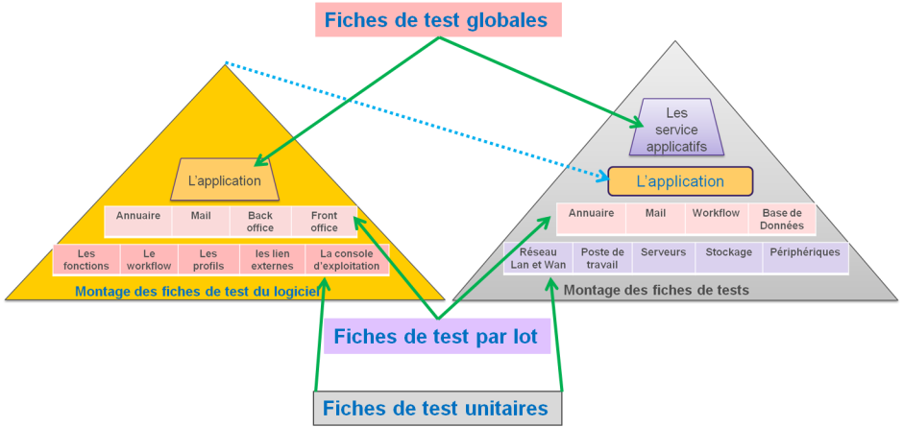

En fonction de votre projet, vous devez indiquer les différents types de fiches qu’il faut créer. Ces fiches sont à organiser pour respecter le mode d’assemblage de la plateforme d’intégration.

Par exemple :

1. pour le matériel :
   1. un serveur
      1. Installation de l’OS
      2. La console d’exploitation système
      3. …
   2. Un firewall
      1. Routeur d’accès
      2. OS Cisco
      3. …
2. pour les logiciels :
   1. login
      1. code de liaison avec annuaire
      2. code de gestion du login utilisateur et administrateur
      3. code de gestion des encryptions (sécurité) pour login via réseau internet
      4. …

## Sa chronologie

Cette chronologie est résumée par le schéma suivant *(rappel du support de formation)*

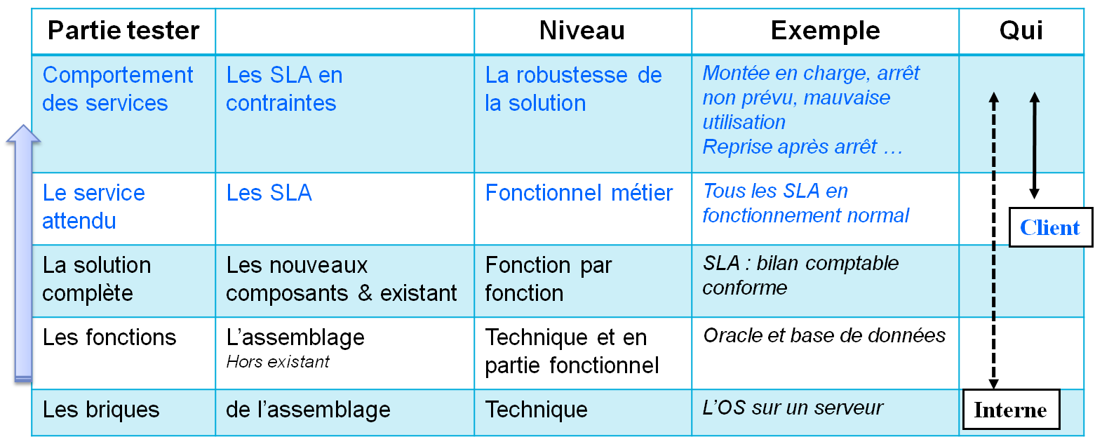

Ce principe de chronologie des tests est à adapter en fonction du contexte de votre projet : s’il y a des composants matériels, les différents logiciels, les liens avec l’existant, les modifications de l’existant….

Vous posez le cadre des tests à réaliser sur le principe du tableau suivant : la présentation est simplifiée et donnée à titre d’exemple ; donnez plus de détails :

|  |  |  |  |
| --- | --- | --- | --- |
| **Les fiches du plan de test** | **Numéro fiche** | **Actions pour valider la fonction** | **Actions pour tester la robustesse** |
| Matériel : nouvel OS |  |  |  |
| Sécurité d’accès à l’application en externe |  |  |  |
| Temps d’accès en charge : 50% des utilisateurs sont actifs |  |  |  |

Voir aussi les kits 12 et 13 sur les tests.

# Annexes :

Vous pouvez être amené à ajouter des informations :

1. Pour ne pas surcharger votre synthèse
2. car elles ne figurent par dans l’appel d’offre, mais elles sont utiles pour les équipes projet : par exemple les spécifications du fournisseur du GPS pour les camions
3. …

Autres points possibles :

* Tableaux de données : par principe mettez les chiffres dans un tableau Excel (faire un lien) : pour les calculs et manipulations divers : *ce sera plus facile pour vos équipes*
* Références et liens vers cahier des charges, le contrat…
* Les contacts autorisés chez le client pour les architectes et spécialistes
* …